西南大学 计算机与信息科学学院

《企业级开源框架》课程
实验基本信息：
实验类型： □验证性 □设计性 □综合性
理论教师： 任柯 实验指导教师： 任柯
学生姓名: 吴孜远 学号: 222022321062009
班级： 软件工程中外合作01班
上课日期： 2024.3.12
成 绩

一、实验目的
掌握Windows下JDK、Tomat、MyEclipse或IntelliJ IDEA的下载与安装，实现环境的安装与配置。
【学习内容】
在当今的中国，电商行业在中国非常发达。对于赶上电商时代的大学生们，网购改变了他们的生活方式。但与此同时这种消费模式的流行也为大学生带来了困扰：由于大学校园中人口密度大，大学生时间安排固定，使得每天快递驿站的快递量激增，学生取快递的时间较长。在有些校园中学生寝室与驿站过远也会催生学生不愿意花费较长的时间去取件。基于这些情况，快递代取服务的需求就逐渐产生了。因此，可以开发一个快递代取平台来解决这种需求。
一个快递的代取平台是应该部署在服务器上的，这样所有学生与代取人员都可以访问这个平台。至于如何实现这个平台（即我们如何将快递代取下单，接单等过程以代码的形式表现出来），很多编程语言都提供了Web开发框架以便于开发者实现。在这门课程中我们主要使用Java的Web开发框架来进行。在进行实际的开发之前，我们需要先准备开发环境以及保证JavaWeb项目能够成功部署在服务器上
【实施方式】
讲授法、实验实作演示教学
【学习要求】
1. 在自己的电脑上安装jdk，tomcat以及IDE（MyEclipse2018CI或IDEA2022.1）
2. 在IDE中创建Java Web项目并成功部署到Tomcat服务器上
二、 实验过程及结果
实验过程：
首先我们构建maven项目（主要是因为它给好了项目大体结构，包括标记了java目录，resources目录和test目录），当然也可以直接用maven archetype来直接构建webapp项目，我们还是从头开始把。
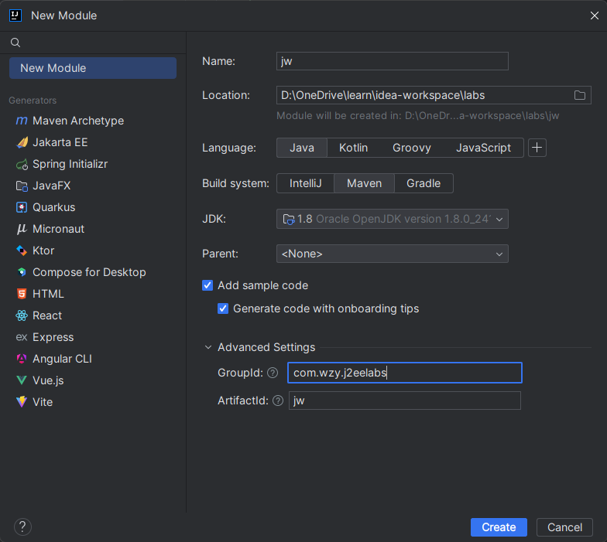
可以看到目前的项目结构是这样
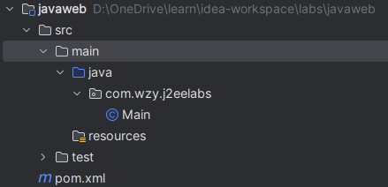

然后我们必须在项目中添加web框架，才是一个javaweb项目。后续的spring也是要在这里添加spring框架
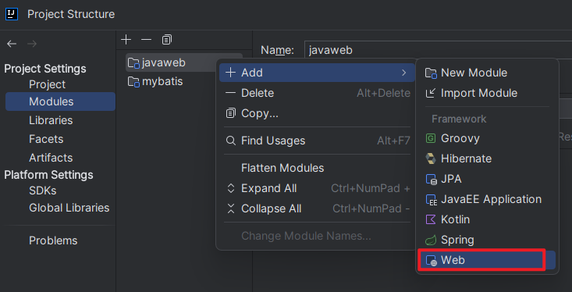
这里我们修改一下路径，我发现大家把这个目录放在main下面居多。
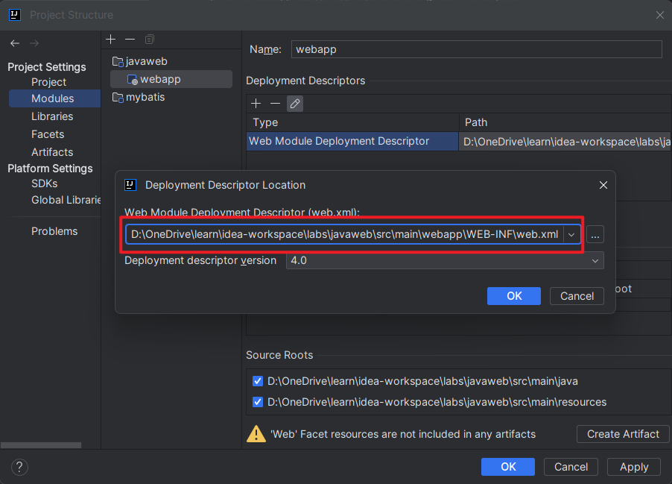
下面这个资源目录地址也改一下：

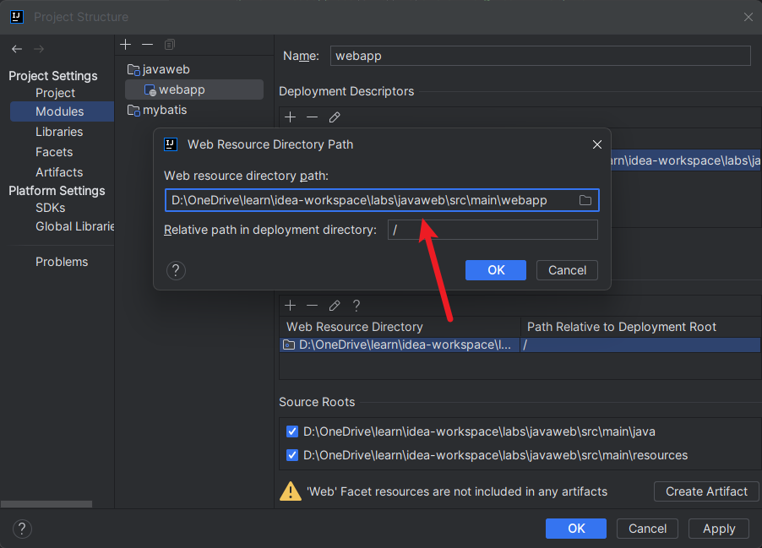
这里提示没有artifact，我们就创建一个先，后面部署tomcat服务器的时候要用到。配置artifacts来指定构建输出，这里是一个Web应用的WAR文件
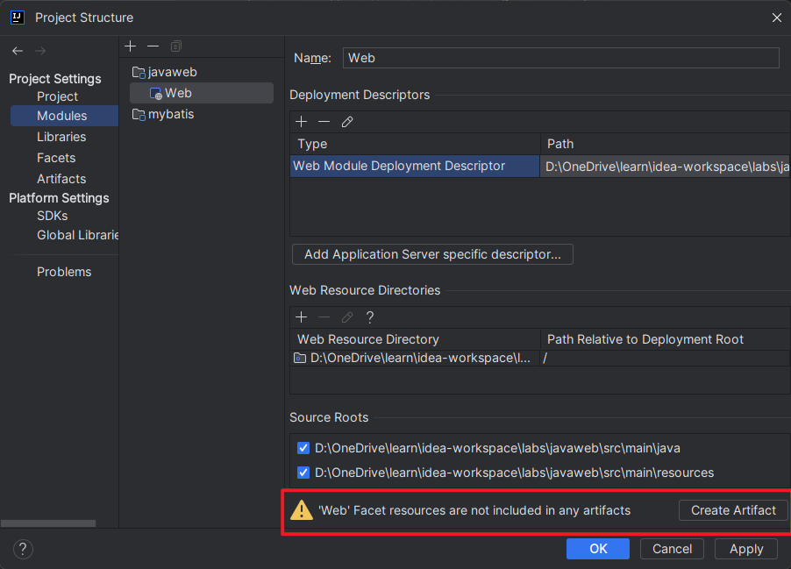

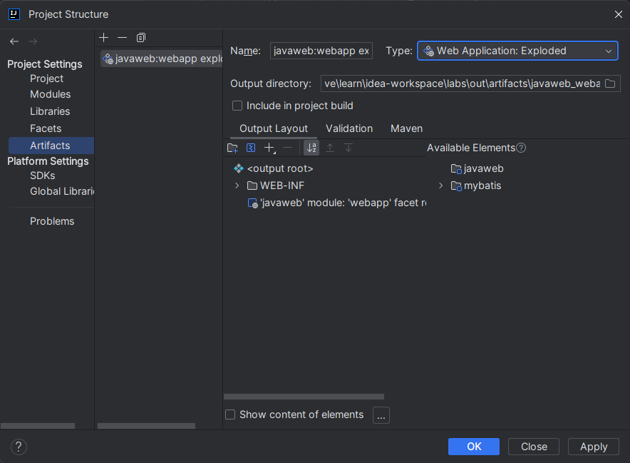
现在我们的项目结构是这样：
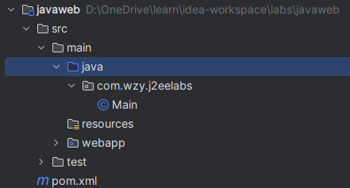、
src：存放java代码的文件
webapp:整个web开发的根目录，我们这里叫做webapp，可以随意命名的。
WEB-INF:用于存放Web应用程序的配置文件和其他资源的目录。
web.xml：用于描述整个Web应用程序的结构和行为

此时我们可以在web目录下新创建目录或者直接创建JSP文件，为了方便测试，这里直接创建一个JSP文件并命名为index：
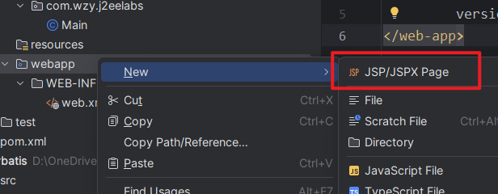

这就是我们部署到服务器后显示的页面的html，随便写点东西
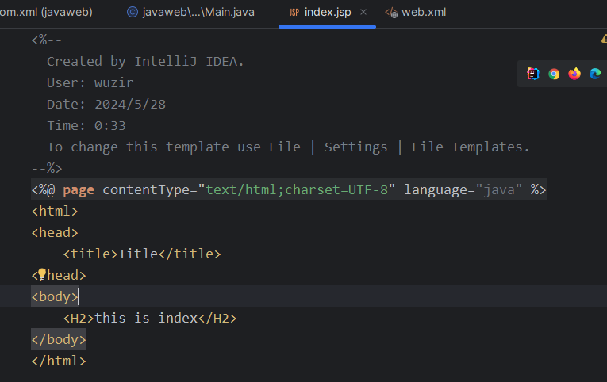

然后我们配置tomcat服务器：
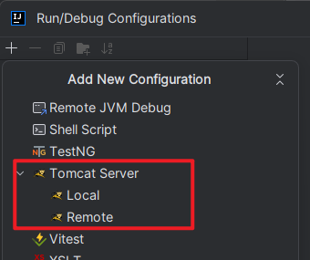

最关键的是在deployment中我们要把刚才生成的artifact添加到部署列表中来，这样才可以完成部署。
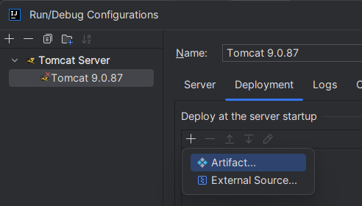

添加好后这个context就是localhost:8080下的第一个地址前缀http://localhost:8080/javaweb_webapp_exploded
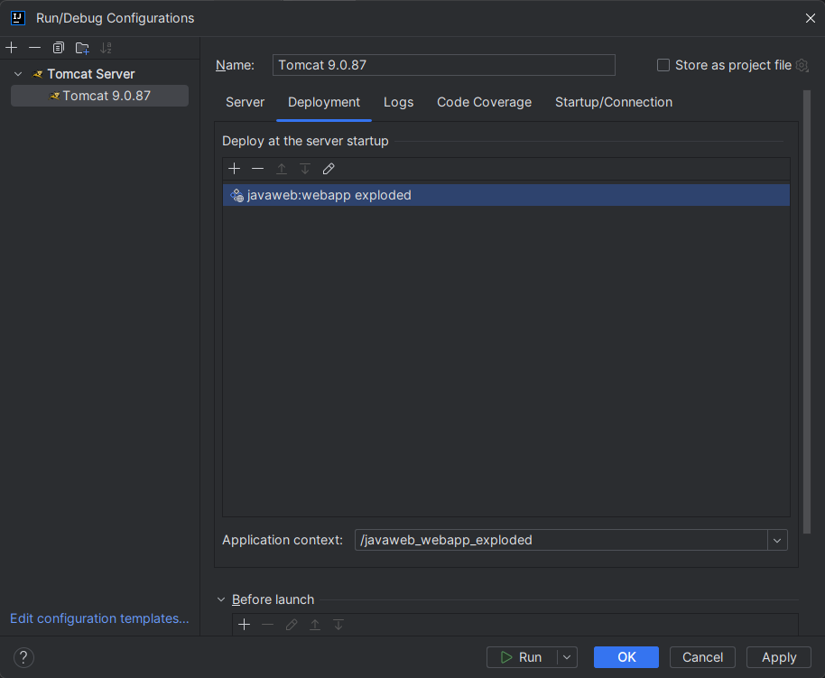

然后我们就可以运行tomcat服务器看一看了：
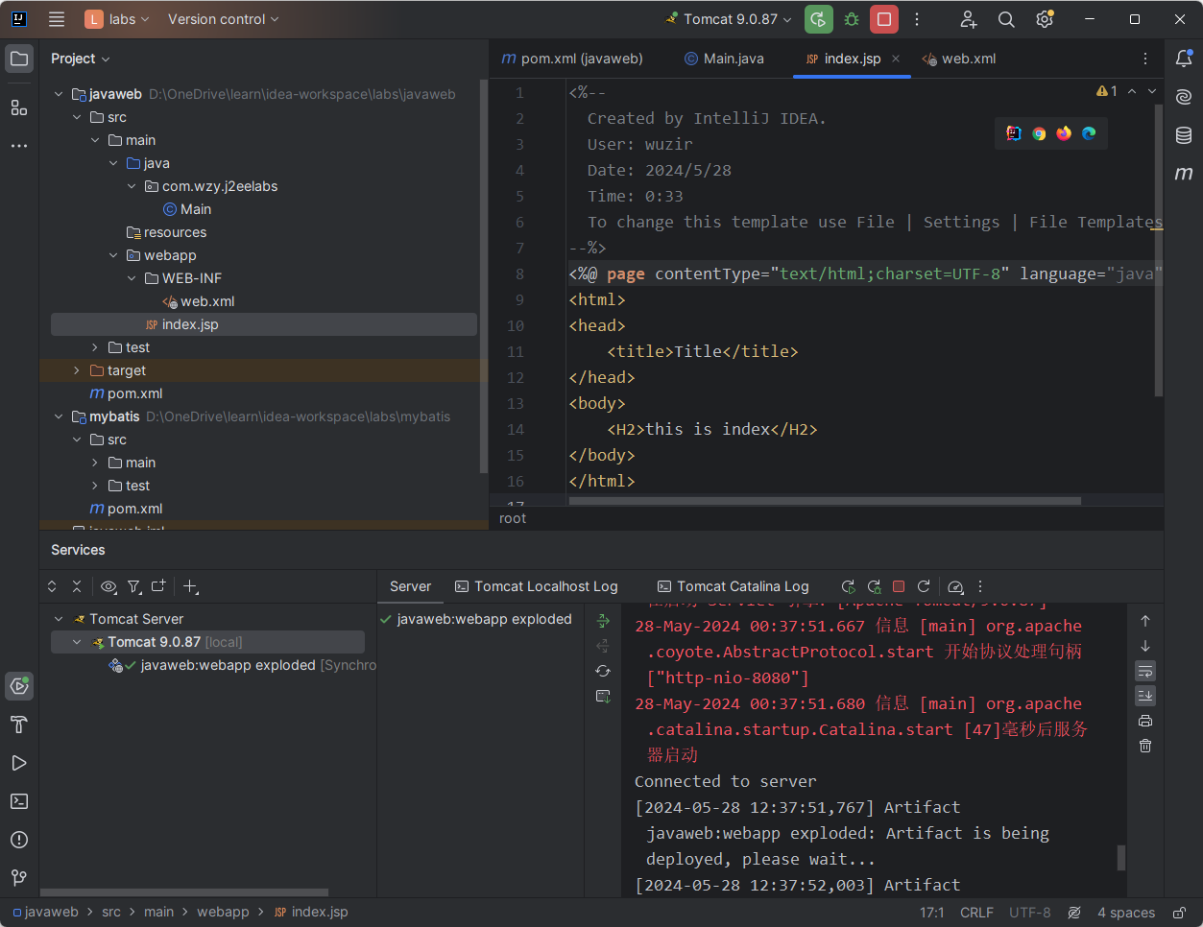
结果：
可以看到也是成功部署了：
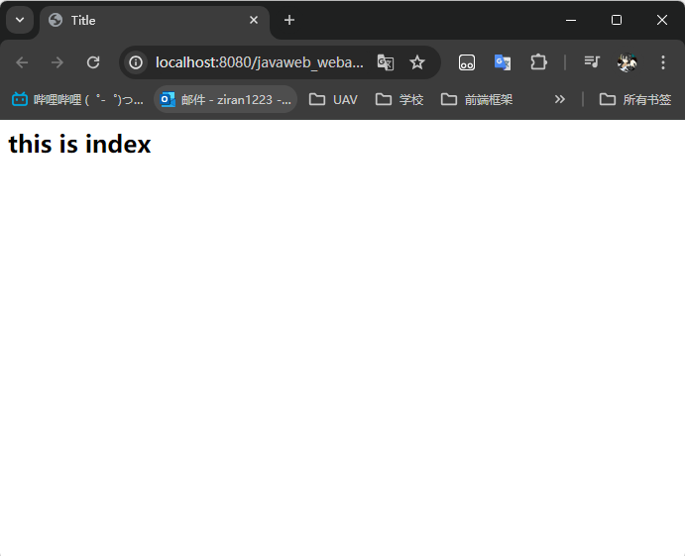

- 个人问题分析
部署一个javaweb项目没什么难得，但是问题在于能否完全理解每一个组件是如何工作的，或者起到什么样的作用。
四、 实验总结
学会部署javaweb项目只是第一步，现在的构建工具很多，但是还是要先自己摸清如何一步步构建。

签名： 吴孜远
日期： 2024年 5月20 日

